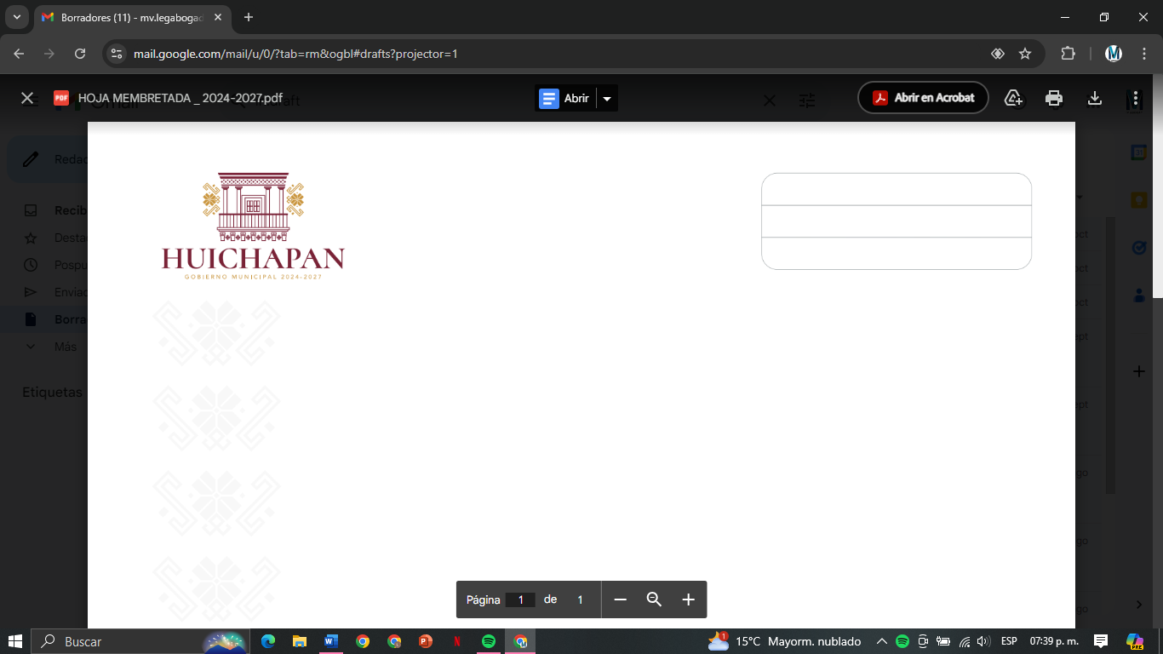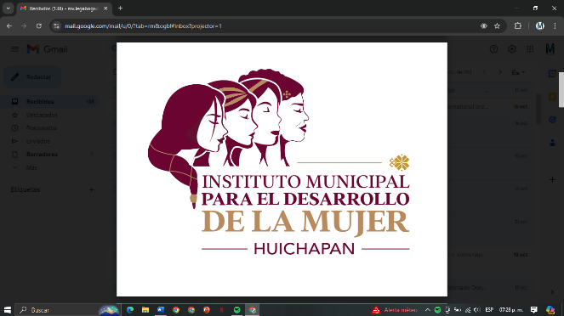

**ASESORÍA PSICOLÓGICA**

**DESCRIPCIÓN**

Promover el conocimiento y ejercicio de los derechos humanos de las mujeres, mediante servicios de atención jurídica y/o psicológica con perspectiva de género a mujeres en situación de violencia, sus hijas e hijos menores de edad.

**OBJETIVO DE LA ASESORÍA PSICOLÓGICA**

Brindar asesoría, consultoría y terapia psicológica, de manera personal, gratuita y desde la perspectiva de género a mujeres, sus hijas e hijos menores de edad, que viven violencia, a efecto de procurar preservar y restaurar su salud mental, contribuyendo al proceso de construcción de su ciudadanía.

**A QUIÉN VA DIRIGIDO**

Mujeres que viven violencia y, en su caso, hijas e hijos menores de edad.

**PARA ATENCIÓN PSICOLÓGICA, SE REQUIERE:**

Acudir personalmente a las instalaciones para valoración y en su caso obtener cita.

AL MOMENTO DE SU CITA

PRESENTAR:

· Copia de la CURP

· Copia de Credencial para votar

· Copia de Registro Federal de Contribuyentes

· Copia de Comprobante de domicilio actualizado

Acudir directamente a las Oficinas del Instituto Municipal para el Desarrollo de la Mujer en Huichapan, ubicadas en Andador Abundio Martínez, sin número, Colonia Centro Histórico, Huichapan, Hidalgo.

**HORARIO DE ATENCIÓN:**

· Lunes a viernes: 8:30 a 16:30 horas.

**TODOS LOS SERVICIOS QUE SE BRINDA**